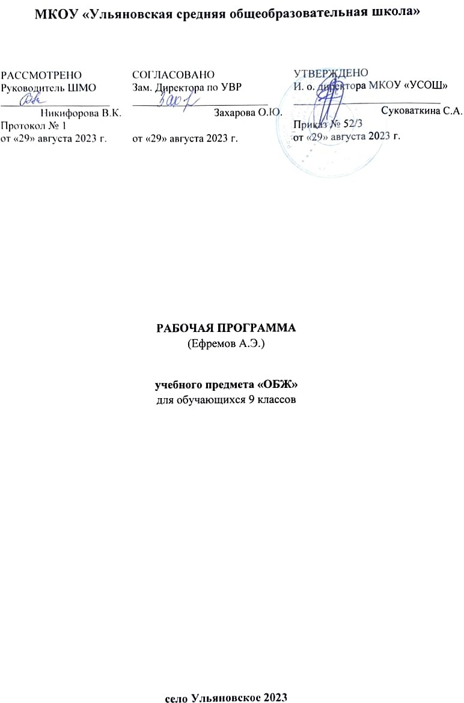

Пояснительная записка
Рабочая программа учебного курса «Основы безопасности жизнедеятельности» (далее – ОБЖ) для 9 класса составлена на основе:
- Приказа Министерства образования и науки РФ от 17. 18. 2010г. № 1897 «Об утверждении федерального государственного стандарта основного общего образования» (с изменениями и дополнениями);
- Федеральный закон от 29.12.2012г. № 273 – ФЗ «Об образовании в Российской Федерации»;
- Примерной основной образовательной программе основного общего образования;
- Авторской образовательной программы под общей редакцией А.Т. Смирнова (программа по курсу «Основы безопасности жизнедеятельности» для 5-11 классов общеобразовательных учреждений, авторы А.Т. Смирнов, Б.О. Хренников, М.В. Маслов // Программы общеобразовательных учреждений. Основы безопасности жизнедеятельности.5-11 классы / под общей редакцией А.Т. Смирнова.- М.: Просвещение, 2011г.);
- Учебного плана МКОУ «Ульяновская СОШ» на 2019-2020 учебный год
В соответствии с учебным планом школы на 2019-2020 учебный год рабочая программа рассчитана на 34 часа в год (1 час в неделю).
Учебно– методический комплекс
ОБЖ 9 класс.: учеб.для общеобразоват. организаций /Смирнов А.Т. Хренников Б.О.; под ред. Смирнова А.Т. – 2-е изд. М. : Просвещение, 2015г.)
Цели и задачи учебного предмета
- Освоение знаний о безопасном поведении человека в опасных и чрезвычайных ситуациях (ЧС) природного, техногенного и социального характера; здоровье и здоровом образе жизни (ЗОЖ).
- Воспитание ценностного отношения к человеческой жизни и здоровью.
- Развитие черт личности, необходимых для безопасного поведения в ЧС; бдительности по предотвращению актов терроризма; потребности в соблюдении ЗОЖ.
- Овладение умениями оценивать ситуации, опасные для жизни и здоровья; действовать в ЧС; оказывать ПМП пострадавшим.
В основу содержания программы положена идея полицентризма опасных и вредных факторов, а также идея предметной интеграции. Элементы содержания других общеобразовательных областей, одновременно являющиеся фрагментами образовательной области ОБЖ и подлежащие чёткой взаимосвязи с интегрирующем курсом, рассматриваются: в естествознании, обществознании, технологии, физической культуре, математике и информатике и др. предметная интеграция в программе способствует формированию целостного представления об изучаемом объекте и предмете, усилению развивающей и культурной составляющей курса, а также рациональному использованию учебного времени. Программа предусматривает формирование обще учебных умений и навыков, универсальных способов деятельности и ключевых компетенций учащихся.
Требования к результатам обучения и воспитания
Личностные:
- усвоение правил индивидуального и коллективного безопасного поведения в чрезвычайных ситуациях, угрожающих жизни и здоровью людей, правил поведения на транспорте и на дорогах;
- формирование понимания ценности здорового и безопасного образа жизни;
- усвоение гуманистических, демократических и традиционных ценностей многонационального российского общества; воспитание чувства ответственности и долга перед Родиной;
- формирование ответственного отношения к учению, готовности и способности, обучающихся к саморазвитию и самообразованию на основе мотивации к обучению и познанию, осознанному выбору и построению дальнейшей индивидуальной траектории образования на базе ориентировки в мире профессий и профессиональных интересов;
- формирование целостного мировоззрения, соответствующего современному уровню развития науки и общественной практике, учитывающего социальное, культурное, языковое, духовное многообразие современного мира;
- формирование готовности и способности вести диалог с другими людьми и достигать в нём взаимопонимания;
- освоение социальных норм, правил поведения, ролей и форм социальной жизни в группах и сообществах, включая взрослые и социальные сообщества;
- развитие правового мышления и компетентности в решении моральных проблем на основе личностного выбора, формирование нравственных чувств и нравственного поведения, осознанного и ответственного отношения к собственным поступкам;
- формирование коммуникативной компетентности в общении и сотрудничестве со сверстниками, старшими и младшими в процессе образовательной, общественно полезной, учебно-исследовательской, творческой и других видов деятельности;
- формирование основ экологической культуры на основе признания ценности жизни во всех её проявлениях и необходимости ответственного, бережного отношения к окружающей среде;
- осознание значения семьи в жизни человека и общества, принятие ценности семейной жизни, уважительное и заботливое отношение к членам своей семьи;
- формирование анти экстремистского мышления и антитеррористического поведения, потребностей соблюдать нормы здорового образа жизни, осознанно выполнять правила безопасности жизнедеятельности.
Метапредметные:
- умение самостоятельно определять цели своего обучения, ставить и формулировать для себя новые задачи в учёбе и познавательной деятельности, развивать мотивы и интересы своей познавательной деятельности;
- умение самостоятельно планировать пути достижения целей защищённости, в том числе альтернативные осознанно выбирать наиболее эффективные способы решения учебных и познавательных задач;
- умение соотносить свои действия с планируемыми результатами курса, осуществлять контроль своей деятельности в процессе достижения результата, определять способы действий в опасных и чрезвычайных ситуациях в рамках предложенных условий и требований, корректировать свои действия в соответствии с изменяющейся ситуацией;
- умение оценивать правильность выполнения учебной задачи в области безопасности жизнедеятельности, собственные возможности её решения;
- владение основами самоконтроля, самооценки, принятия решений и осуществления осознанного выбора в учебной и познавательной деятельности;
- умение определять понятия, создавать обобщения, устанавливать аналоги, классифицировать, самостоятельно выбирать основания и критерии (например, для классификации опасных и чрезвычайных ситуаций, видов террористической и экстремистской деятельности), устанавливать причинно-следственные связи, строить логическое рассуждение, умозаключение (индуктивное, дедуктивное и по аналогии) и делать выводы;
- умение создавать, применять и преобразовывать знаки и символы, модели и схемы для решения учебных и познавательных задач:
- умение организовывать учебное сотрудничество и совместную деятельность с учителем и сверстниками; работать индивидуально и в группе: находить общее решение и разрешать конфликты на основе согласования позиций и учёта интересов; формулировать, аргументировать и отстаивать своё мнение;
- формирование и развитие компетентности в области использования информационно-коммуникационных технологий;
- освоение приёмов действий в опасных и чрезвычайных ситуациях природного, техногенного и социального характера, в том числе оказание первой помощи пострадавшим;
- формирование умений взаимодействовать с окружающими, выполнять различные социальные роли во время и при ликвидации последствий чрезвычайных ситуаций.
Предметные:
- формирование современной культуры безопасности жизнедеятельности на основе понимания необходимости защиты личности, общества и государства посредством осознания значимости безопасного поведения в условиях чрезвычайных ситуаций природного, техногенного и социального характера;
- формирование убеждения в необходимости безопасного и здорового образа жизни;
- понимание личной и общественной значимости современной культуры безопасности жизнедеятельности;
- понимание роли государства и действующего законодательства в обеспечении национальной безопасности и защиты населения от опасных и чрезвычайных ситуаций природного, техногенного и социального характера, в том числе от экстремизма и терроризма;
- формирование установки на здоровый образ жизни, исключающий употребление алкоголя, наркотиков, курение и нанесение иного вреда здоровью;
- понимание необходимости сохранения природы и окружающей среды для полноценной жизни человека;
- знание основных опасных и чрезвычайных ситуаций природного, техногенного и социального характера, включая экстремизм и терроризм, и их последствия для личности, общества и государства;
- знание и умение применять правила безопасного поведения в условиях опасных и чрезвычайных ситуаций;
- умение оказать первую помощь пострадавшим;
- умение предвидеть возникновение опасных ситуаций по характерным признакам их проявления, а также на основе информации, получаемой из различных источников;

Примерное распределение времени по разделам и темам
программы ОБЖ 9 класса
№ раздела и темы | Наименование раздела и темы | Количество часов
№ раздела и темы | Наименование раздела и темы | по рабочей программе А.Т.Смирнова |  | По календарно-тематическому планированию
№ раздела и темы | Наименование раздела и темы | Разделы и темы | Практические занятия | Разделы и темы | Практические занятия
Модуль 1. | Основы безопасности личности, общества, и государства | 24 |  | 24
I | Основы комплексной безопасности. | 8 |  | 9
1 | Национальная безопасность России в мировом сообществе | 4 |  | 4
2 | Чрезвычайные ситуации мирного и военного времени и национальная безопасность России. | 4 |  | 2
 | Правила дорожного движения | - |  | 3
II | Защита населения Российской Федерации от чрезвычайных ситуаций | 7 |  | 6
3 | Организационные основы по защите населения стран от чрезвычайных ситуаций мирного и военного времени | 3 |  | 3
4 | Основные мероприятия, проводимые в Российской Федерации, по защите населения от чрезвычайных ситуаций мирного и военного времени | 4 |  | 3
III | Противодействие терроризму и экстремизму в Российской Федерации | 9 |  | 9
5 | Основы противодействия терроризму, экстремизму и наркотизму в РФ. | 2 |  | 2
6 | Нормативно-правовая база противодействия терроризму и экстремизму в РФ. | 3 |  | 3
7 | Организационные основы противодействия терроризму и наркотизму в РФ | 2 |  | 2
8 | Обеспечение личной безопасности при угрозе теракта и наркозависимости | 2 |  | 2
Модуль 2. | Основы медицинских знаний и здорового образа жизни | 10 |  | 8
IV | Основы здорового образа жизни | 8 |  | 8
9 | Здоровье – условие благополучия человека | 3 |  | 3
10 | Факторы, разрушающие репродуктивное здоровье | 2 |  | 2
11 | Правовые основы сохранения и укрепления репродуктивного здоровья | 3 |  | 3
V | Основы медицинских знаний и оказание первой помощи. | 2 |  | 2
12 | Оказание первой помощи | 2 |  | 2
Всего часов |  | 34 | 0 | 34 | 0

Место учебного предмета, курса в учебном плане, среди других учебных дисциплин на определенной ступени образования:
Федеральный базисный учебный план для образовательных учреждений Российской Федерации отводит 34 часа для обязательного изучения «ОБЖ» на этапе основного образования. Рабочая программа «ОБЖ» рассчитана на 34 учебных часа – 1 час в неделю.
Национально-региональный компонент 9 класс
№ п/п | Тема урока | Кол-во часов
1. | Права и обязанности граждан в области пожарной безопасности в Калмыкии. | 2
2. | Причины ДТП и ЧС в Калмыкии. | 1

Календарно-тематический план по ОБЖ 9 класс
№ урока | Тема урока | Кол-во часов | Дата
№ урока | Тема урока | Кол-во часов | План | Факт
Глава 1
Национальная безопасность России в мировом сообществе
1 | Современный мир и Россия | 1
2 | Национальные интересы России в современном мире | 1
3 | Основные угрозы национальным интересам и безопасности России | 1
4 | Влияние культуры безопасности жизнедеятельности населения на национальную безопасность | 1
Глава 2.
Чрезвычайные ситуации мирного и военного времени и национальная безопасность .
5 | Чрезвычайные ситуации природного характера и их последствия | 1
6 | Чрезвычайные ситуации техногенного характера и их причины | 1
7 | Угрозы военной безопасности России | 1
Правила дорожного движения.
8 | ГИБДД. Основные направления деятельности. | 1
9 | Особенности дорожного движения в различных погодных условиях. | 1
10 | ПДД- нормативный документ. Основы нормативной грамотности. | 1
Глава 3.
Организационные основы по защите населения страны от ЧС мирного и военного времени.

11 | Единая государственная система предупреждения и ликвидации чрезвычайных ситуаций (РСЧС) | 1
12 | Гражданская оборона как составная часть национальной безопасности | 1
13 | МЧС России — федеральный орган управления в области защиты населения и территорий от ЧС | 1
Глава 4.
Основные мероприятия, проводимые в РФ, по защите населения от ЧС мирного и военного времени.
14 | Инженерная защита населения и территорий от чрезвычайных ситуации. | 1
15 | Оповещение и эвакуация населения в условиях чрезвычайных ситуаций. | 1
16 | Аварийно-спасательные и другие неотложные работы в очагах поражения | 1
Глава 5.
Общие понятия о терроризме и экстремизме.
17 | Международный терроризм – угроза национальной безопасности России | 1
18 | Виды террористической деятельности и террористических актов, их цели и способу осуществления | 1
Глава 6.
Нормативно-правовая база противодействия терроризму и экстремизму в РФ.

19 | Основные нормативно – правовые акты по противодействию терроризму и экстремизму | 1
20 | Общегосударственное противодействие терроризму. | 1
21 | Нормативно – правовая база противодействия наркотизму | 1
Глава 7.
Организационные основы противодействия терроризму и наркотизму в Российской Федерации
22 | Организационные основы противодействия терроризму в Российской Федерации | 1
23 | Организационные основы противодействия наркотизму в Российской Федерации | 1
Глава 8.
Обеспечение личной безопасности при угрозе теракта и профилактика наркозависимости.
24 | Правила поведения при угрозе террористического акта. | 1
25 | Профилактика наркозависимости. | 1
Раздел 4. Основы здорового образа жизни.
Глава 9 Здоровье - условие благополучия человека
26 | Здоровье человека как индивидуальная, так и общественная ценность | 1
27 | Здоровый образ жизни его составляющие | 1
28 | Репродуктивное здоровье населения и национальная безопасность России | 1
Глава 10
Факторы разрушающие репродуктивное здоровье
29 | Ранние половые связи и их последствия. | 1
30 | Инфекции передаваемые половым путем. Понятие о ВИЧ-инфекции и СПИДе. | 1
Глава 11.
Правовые основы сохранения и укрепления репродуктивного здоровья
31 | Брак и семья. Семья и здоровый образ жизни человека. | 1
32 | Основы семейного права в РФ | 1
Глава 12. Оказание первой помощи.
33 | Первая медицинская помощь при массовых поражениях (пр.р.) | 1
34 | Первая помощь при передозировке в приеме психоактивных веществ | 1

